
T.C.
ATATÜRK ÜNİVERSİTESİ

TOPLUMSAL DUYARLILIK PROJELERİ KOORDİNASYON BİRİMİ

Strese Uzak, Hijyene Yakın

Proje No: 603E798423F83

SONUÇ RAPORU

Proje Yürütücüsü:

Dr.Öğr.Üy. Hatice DURMAZ Hemşirelik Fakültesi

Araştırmacılar:

Ünzile Nur YETKİN Elif OKUMUŞ
Türkan KARAKAŞ

Nisan 2021 ERZURUM

ÖNSÖZ

Bilişsel, duygusal ve sosyal yönden birçok problemi içerisinde barındırak psikiyatrik hastalıklar özellikle stres gibi tetikleyici etkenlerle daha fazla etkilenmekte ve sağlık çalışanlarını zorlamaktadır. Covid-19 tedbirleri kapsamında uyulması gereken maske, mesafe, hijyen gibi kuralları, düşünme süreçlerinde birçok sorun olan hastalara anlatmak ve kurallara uyum sağlamalarını beklemek de aynı şekilde güçleşmiştir. Bu kapsamda Eğitim ve Araştırma Hastanesi Psikiyatri Klinikleri ve TOPLUM Ruh Sağlığı Merkezi’nde tedavi gören hastaların konu hakkındaki duyarlılıklarını artırmak ve covid ile mücadelede destek sunmak amacıyla bu proje planlanmıştır. Toplumsal Duyarlılık Projeleri tarafından desteklenen proje başarıyla tamamlanmıştır.

ÖZET

Projenin amacı halen daha sürmekte olan covid-19 ile mücadelemizde toplumun geneline göre konuyu algılamakta ve gerekli kuralları uygulamakta daha fazla zorlanacağını düşündüğümüz psikiyatri hastalarının salgına karşı güçlendirilmesidir. Bu amaçla öncelikle masek, mesafe ve hijyen hakkında kısa bir bilgilendirme eğitimi hazırlanmıştır. Araştırmada belirtilen amaçlara yönelik öncelikle tüm psikiyatri kliniklerinde yatan ve Toplum Ruh Sağlığı Merkezi’nde rehabilitasyon gören hastalara kısa bir eğitim sunulmuştur. Bu eğitim için hem Eğitim ve Araştırma Hastanesi Psikiyatri Klinikleri’nin hem de Toplum Ruh Sağlığı Merkezi’nin pandemi kurallarına uygun toplantı odası bulunmaktadır. Gerekli bilgilendirmeler yapıldıktan sonra hastalara Covid-19 korunma yöntemlerine uygun malzemelerin verilmesi (20’li maske, el dezenfektanı, peçete) bu toplantı odalarında yapılmıştır. Bu projenin Toplumsal Duyarlılık Projeleri kapsamında gerçekleştirildiği söylenmiştir.
Anahtar Kelimeler: stres, covid-19, hijyen, ruh sağlığı

ABSTRACT

The aim of the project is to empower psychiatric patients, who we think will have more difficulty in perceiving the issue and applying the necessary rules in our fight against covid-19, which is still ongoing, against the epidemic. For this purpose, firstly, a short informative training on mask, distance and hygiene has been prepared. For the purposes stated in the study, first of all, a short training was provided to the patients hospitalized in all psychiatry clinics and rehabilitated in the Community Mental Health Center. For this training, there is a meeting room in accordance with the pandemic rules of both the Training and Research Hospital Psychiatry Clinics and the Community Mental Health Center. After the necessary information was given, the patients were given materials suitable for Covid-19 protection methods (20-piece mask, hand disinfectant, napkin) in these meeting rooms. It has been said that this project was carried out within the scope of Social Awareness Projects.
Keywords: stress, covid-19, hygiene, mental health

MATERYAL VE YÖNTEM

Araştırmanın Türü

Bu araştırma Toplumsal Destekli Araştırma Projesidir.

Araştırmanın Yapıldığı Yer ve Zaman

Proje ekibi tarafından 08.04.2021 tarihinde Eğitim ve Araştırma Hastanesi Psikiyatri Kliniği ve Toplum Ruh Sağlığı Merkezi’nde gerçekleştirilmiştir.

Strese Uzak Hijyene Yakın Projesi’nin Uygulanışı

Araştırma kapsamında öncelikle proje ekibinde yer alan öğrenciler kısa bir eğitim hazırladılar. Daha sonra eğitim sonunda hastalara sunacağımız hijyen paketinde yer alacak malzemelerin piyasa araştırması yapıldı. Bu kapsamda en etkili ve maliyeti uygun olan ürünlere karar verilerek ürünler temin edildi. Her hijyen paketinin üzerine “ Bu proje Toplumal Duyarlılık Projeleri tarafından desteklenmiştir” etiketi yapıştırıldı. Klinik yöneticilerinden izin alınarak önce hastalar toplantı odasına çağrıldı, kısa bir eğitim sunuldu, hastaların soruları cevaplandı, hijyen paketleri hastalara dağıtıldı ve proje kapatıldı. Psikiyatri hastalarının resimlerini çekmek etik olmadığından genel olarak resimler uzaktan ve kimliği ele vermeyecek şekilde çekilmiştir.

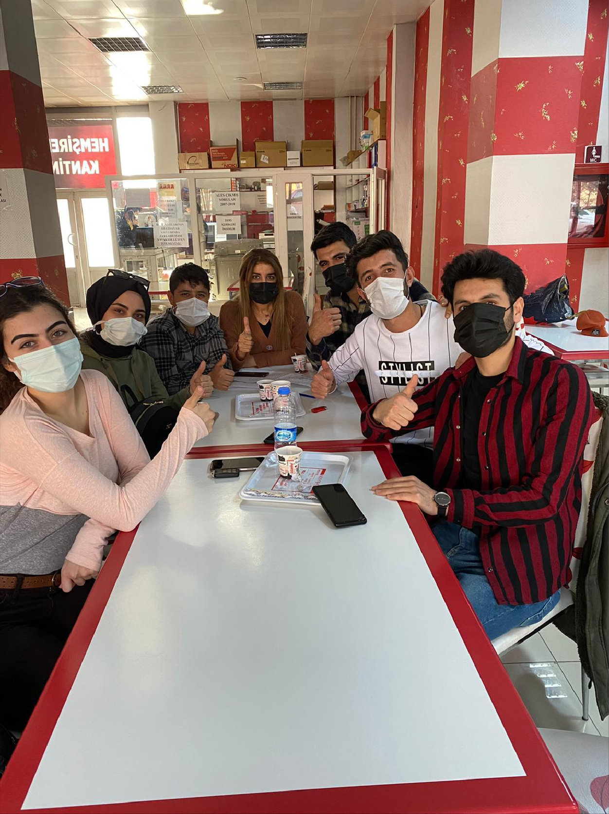

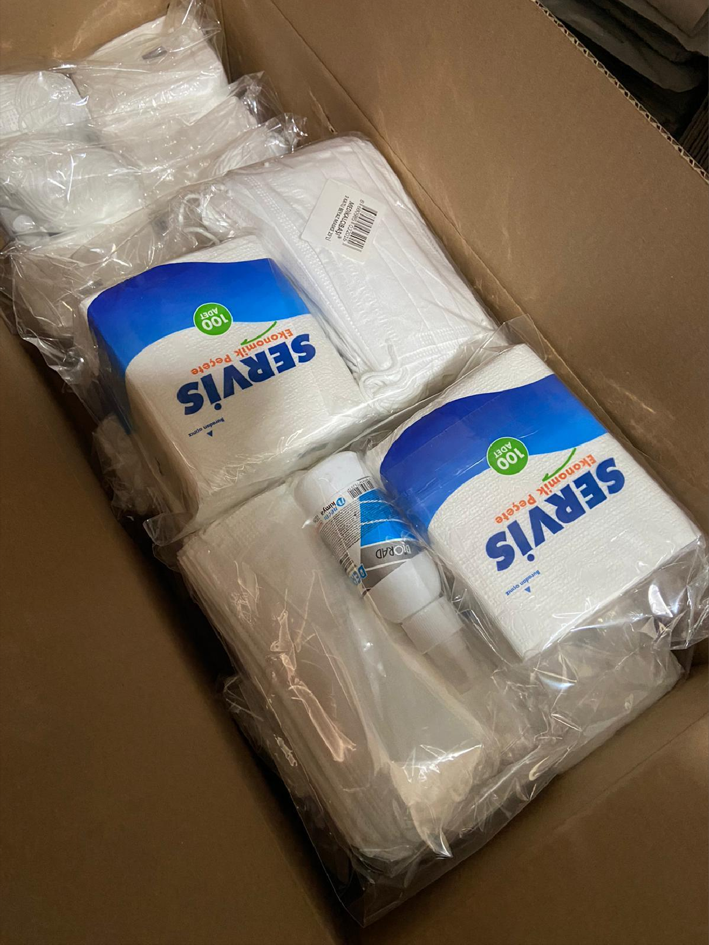

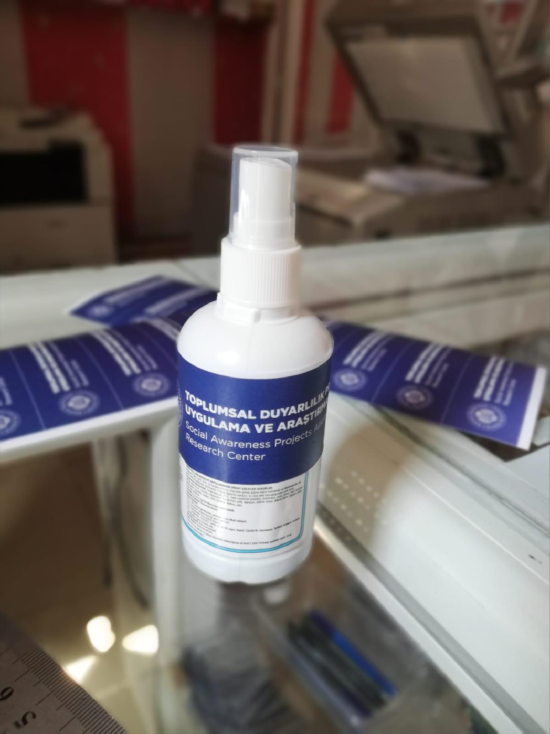

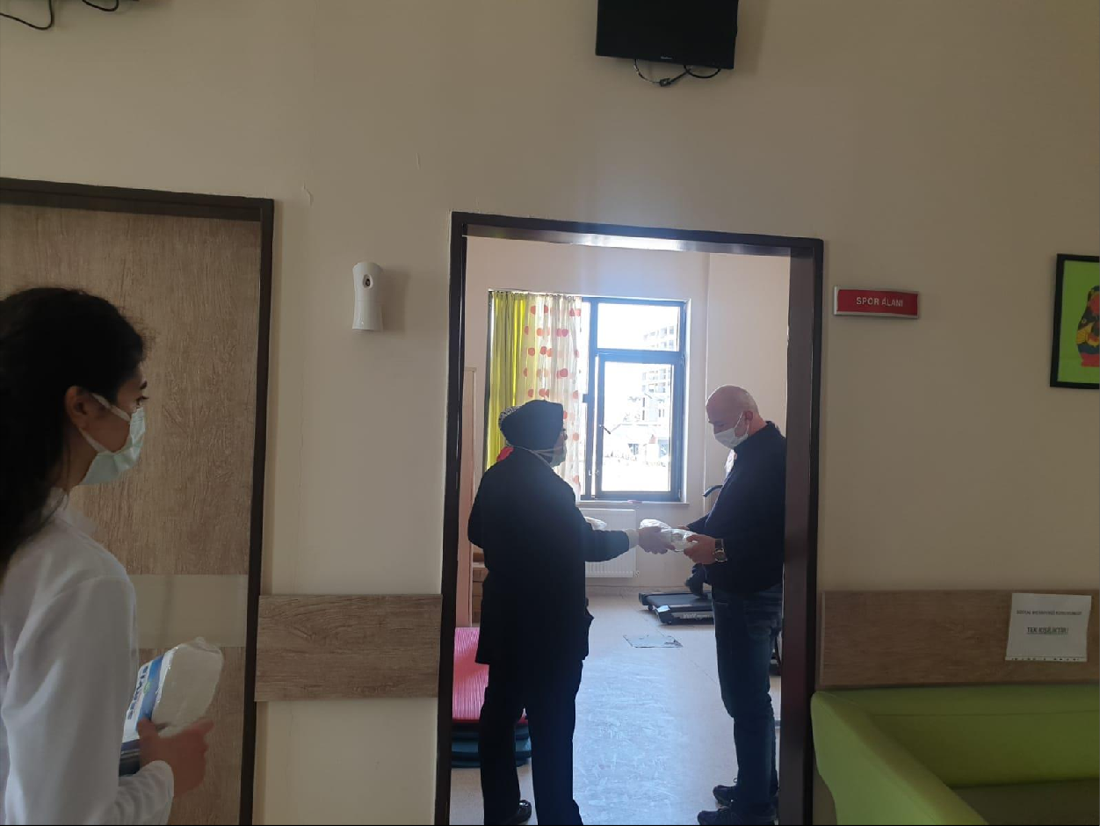

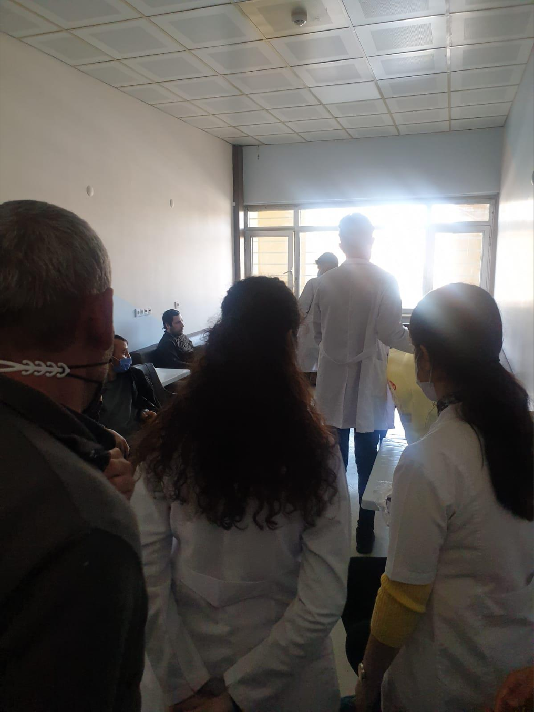

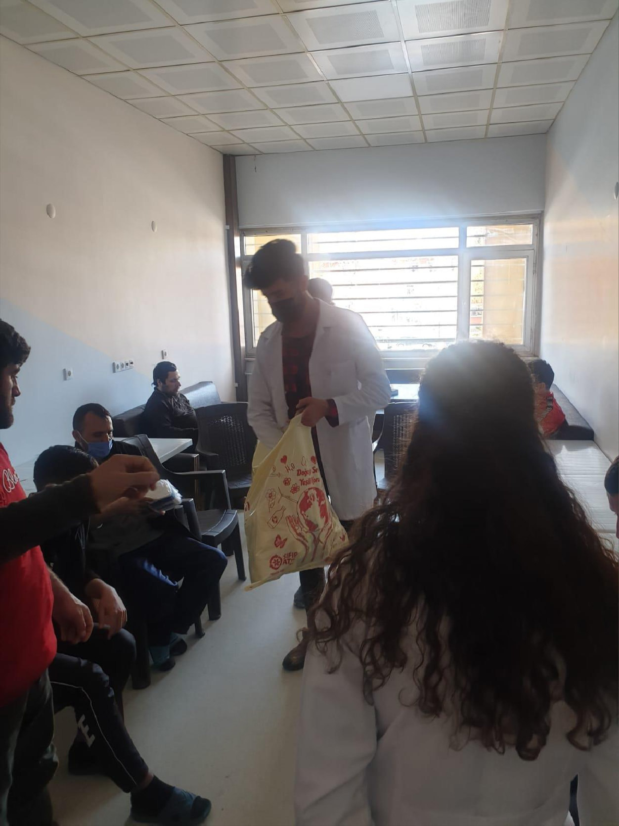

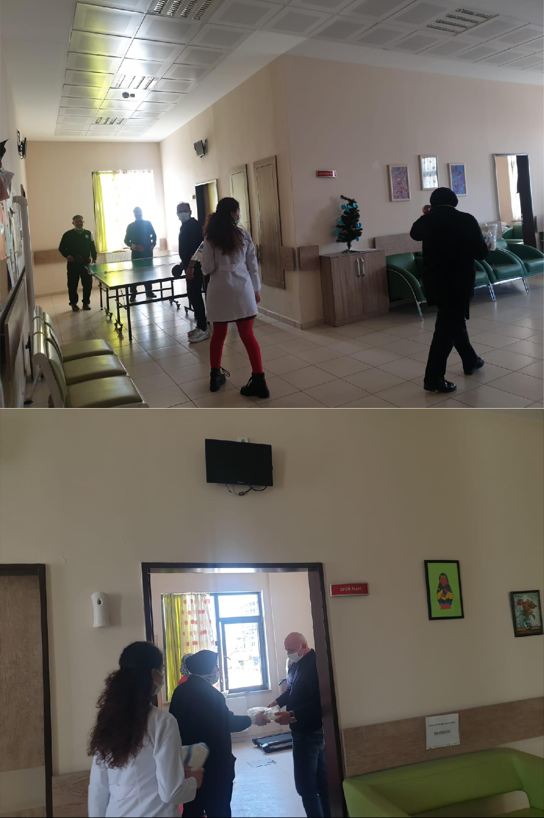

1. SONUÇLAR

Araştırma kapsamında hazırlanan eğitim hasta ve refakatçilere sunuldu, Sorular cevaplandı. Hijyen paketleri tüm kliniğe ve Toplum Ruh Sağlığı Merkezine dağıtıldı. Bu projenin Toplumsal Duyarlılık Projeleri tarafından desteklendiği ifade edildi ve proje başarılı bir şekilde kapatıldı.

